ACO Oleopass P-B NS 6/30 SF 1210
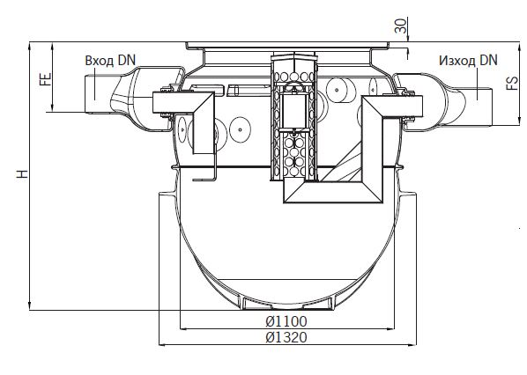

Текст за спецификации
Коалесцентен сепаратор за нефтопродукти
С вграден байпас за открити паркинги
От полиетилен висока плътност (PE-HD)
Клас I, съгласно БДС EN 858:2003 (<5mg/l)
Клас на натоварване на капака A15, B125 или D400, съгласно БДС EN 124:2003
За монтаж под земя в тревни , леко или тежко натоварени зони
Дебит 6 l/s
Максимален дебит 30 l/s
H 2129 mm
FE 389 mm
FS 459 mm
Тегло 124 kg
DN 250 mm
Обем утайка 1210 l
Обем масла 235 l
Общ обем 1525 l

